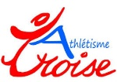

Dossier d’inscription
Championnat Régional d’Athlétisme Adultes
Sport Adapté

HA PLEJADUR Sport Adapté organise avec le soutien du club l’Iroise Athlétisme de Saint-Renan, La Ligue de Bretagne sport adapté le Championnat Régional d’Athlétisme Adulte qui se déroulera le :
SAMEDI 11 MAI 2019
Stade Municipal à Saint-Renan
De 10h à 17h

Organisation :
Cette rencontre est une compétition ouverte aux adultes en situation de handicap mental et/ou psychique licenciés à la FFSA pour la saison 2018 / 2019.

Pour participer à cette journée, il faut :
- Avoir une licence de compétition FFSA pour la saison 2018 / 2019 ;
- Avoir été classifié, et que cette classification soit enregistrée sur la base licence FFSA ;
- Ne pas présenter de contre-indication médicale à la pratique de la discipline en compétition.

Le rendez-vous est fixé à 10h au stade municipal de Saint-Renan situé :
Rue Pont de Bois 29290 Saint-Renan

Prévoir un pique-nique pour le midi.

Chaque sportif doit prévoir ses épingles pour fixer son dossard.

Programme prévisionnel :

10h – 10h30 ……… Accueil des sportifs
10h30 – 12h30 …… Compétition
12h30 – 13h30 …… Pause déjeuner
13h30 – 16h30 …… Compétition
16h30 – 17h ……… Fin remise des récompenses et goûter
Récompenses au fil de la journée
Inscription :

Coût de l’inscription : 2€ par sportif
Vous trouverez ci-joint la fiche à nous retourner pour le 26 avril 2019 au plus tard (délai en rigueur), complétée au format numérique (pour faciliter le traitement des engagements) à l’adresse suivante :
isabelle.bodenes@lesgenetsdor.org

Championnats Régionaux et Championnats de France :

Le Championnat de France d’Athlétisme Sport Adapté aura lieu du 20 juin au 22 juin 2019 à Montreuil (93). Pour y participe, les sportifs doivent participer au minimum au Championnat de Bretagne d’Athlétisme Sport Adapté Adultes.

Pour le listing complet des épreuves ouvertes au Championnat Départemental et Régional Athlétisme Sport Adapté, merci de consulter le Règlement Athlétisme FFSA 2017–2021, page 24 à 29.

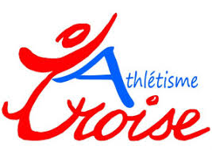

Règlement FFSA 2017–2021 :

Application de la classification FFSA ainsi que du Règlement sportif Athlétisme Sport Adapté 2017–2021.
Merci de consulter le règlement en amont de la compétition afin de préparer au mieux vos sportifs avant la compétition.

Quelques rappels :

Les catégories d’âges :

Années | - 21ans | Seniors | Vétéran 1 | Vétéran 2
2018-2019 | 1998 – 2000 | A partir de 1997 | 1978 à 1969 | 1968 et avant

- Épreuves officielles par division / catégorie et performances qualificatives au Championnat de France Jeunes et Adultes

- CD
Un athlète peut effectuer 3 épreuves en CD mais reste limité à deux courses maximum de la même famille (sprint du 100m au 400m ou ½ fonds du 800m au 5000m) en individuel ou inscription en épreuve combinée.
Ex : 3 sauts ou 3 lancers, 2 sauts et 1 course, 2 lancers et 1 course, 2 courses et 1 saut ou 1 lancer, 2 sauts et 1 lancer, 2 lancers et 1 saut.

Pour le ½ fond, possibilité de doubler 800m/1500m ou 1500m/5000m chez les hommes et 800m/1500m ou 1500/3000m chez les femmes, impossibilité de doubler 800m/5000m ou 800m/3000m.

Cependant, il sera autorisé à un athlète de doubler 400m/800m.

- BC
Le nombre d’épreuve est limité à 2 épreuves individuelles au choix.

- AB
Le nombre d’épreuves est limité à 2 épreuves individuelles au choix.

- Les courses de relais ne font pas partie des épreuves individuelles et ne rentrent pas en compte dans le nombre d’épreuves individuelles autorisées.

Les épreuves proposées
Classe CD
Catégorie | Course |  | Marche | Saut | Lancer | Combinées
- 21 ans, séniors | 100m / 200m  400m | 800m / 1500m (H/F)  5000m (H)  3000m (F) | 5000m (H)  3000m (F) | Longueur /  Hauteur | Disque / Poids / Javelot | Pentathlon
Vétéran 1 et 2 | 100m / 200m  400m | 800m / 1500m /  3000m (F) /  5000m (H) | 5000m (H)  3000m (F) | Longueur /  Hauteur | Disque / Poids / Javelot | Pentathlon
Classe BC
Catégorie | Course |  | Marche | Saut | Lancer | Combinées
- 21 ans, séniors | 100m / 200m /  400m | 800m / 1500m /  3000m | 3000m | Longueur /  Hauteur | Disque /  Poids / Javelot | /
Vétéran 1 et 2 | 100m / 300m | 800m /  1500m (H et F) /  3000m (H) | 3000m | Longueur /  Hauteur | Disque /  Poids / Javelot | /
Classe AB Hommes et Femmes
Catégorie | Course |  | Marche | Saut | Lancer | Combinées
- 21 ans, séniors | 50m / 100m /  400m | 2000m | 1200m | Longueur / | Vortex / anneaux /  Poids | /
Vétéran 1 et 2 | 50m / 100m /  400m | 2000m | 1200m | Longueur | Vortex / anneaux /  Poids | /

Plan d’accès au site

Stade municipal de Saint-Renan : Rue du Pont de Bois 29290 Saint-Renan (le nouveau stade près de la gare routière et du lac de Ty Colo)

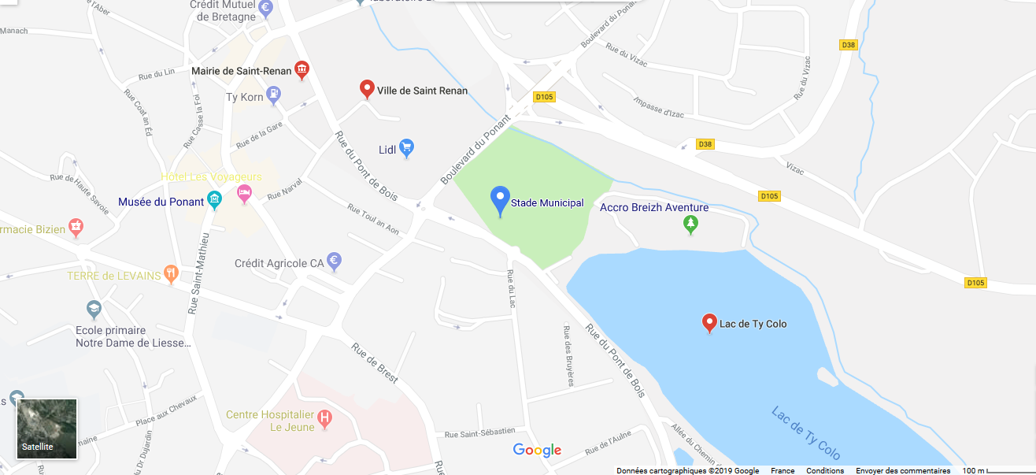

Contact :
Inscription et renseignements :
Isabelle Bodenes
isabelle.bodenes@lesgenetsdor.org

TEL 06/23/35/14/10

Fiche d’inscription

Championnat Régional d’Athlétisme Sport Adapté Adultes
Samedi 11 Mai 2019 à Saint-Renan

À transmettre directement par mail au format numérique à Isabelle BODENES pour le 26 avril 2019 au plus tard, délai de rigueur :

isabelle.bodenes@lesgenetsdor.org

Fiche d’engagement

Association :
Nom du responsable :

Mail :
Téléphone :
Portable :

Classe CD
Association | Nom du sportif | Prénom | N° de licence | Date de naissance | Sexe |  | Épreuve n°1 | Épreuve n°2 | Épreuve n°3 | Épreuves combinées
 |  |  |  |  | F | H

Classe BC
Association | Nom du sportif | Prénom | N° de licence | Date de naissance | Sexe |  | Épreuve n°1 | Épreuve n°2
 |  |  |  |  | F | H
Classe AB
Association | Nom du sportif | Prénom | N° de licence | Date de naissance | Sexe |  | Épreuve n°1 | Épreuve n°2
 |  |  |  |  | F | H

